НАЦІОНАЛЬНИЙ ТЕХНІЧНИЙ УНІВЕРСИТЕТ УКРАЇНИ
«КИЇВСЬКИЙ ПОЛІТЕХНІЧНИЙ ІНСТИТУТ
імені ІГОРЯ СІКОРСЬКОГО»
Навчально-науковий видавничо-поліграфічний інститут
Кафедра Видавничої справи та редагування

До захисту допущено:
Завідувач кафедри
________ Ольга, ТРІЩУК
«___»_____________20__ р.

Дипломний проєкт
на здобуття ступеня бакалавра
за освітньо-професійною програмою «Реклама і зв’язки з громадськістю»
спеціальності 061 «Журналістика»
на тему: «Концепція просування інстаграм-сторінки ресторану Flame»

Виконав (-ла):
студент (-ка) IV курсу, групи РЗ-91
ЯЦЕНКО Софія __________

Керівник:
к. н. із соц. к., доц.
ГУСАК Ольвія __________

Консультант з мови:
к. н. із соц. к., доц.
ФІЯЛКА Світлана __________

Консультант з бібліографії:
ст. викл.
ГОЛОВКО Ольга __________

Рецензент:
ххххххххххххххх
хххххххххх __________

Засвідчую, що у цьому дипломному проєкті немає запозичень з праць інших авторів без відповідних посилань.
Студент (-ка) _____________

Київ – 2023 року
Національний технічний університет України
«Київський політехнічний інститут імені Ігоря Сікорського»
Навчально-науковий видавничо-поліграфічний інститут
Кафедра видавничої справи та редагування

Рівень вищої освіти – перший (бакалаврський)

Спеціальність: 061 Журналістика

Освітньо-професійна програма: Реклама і зв’язки з громадськістю

ЗАТВЕРДЖУЮ
Завідувач кафедри
Ольга ТРІЩУК
«24» травня 2023 р.

ЗАВДАННЯ
на дипломний проєкт студенту

Яценко Софія Володимирівна
(прізвище, ім’я, по батькові)
1. Тема проєкту «Концепція просування інстаграм-сторінки ресторану Flame»,

керівник проєкту Гусак Ольвія Олександрівна, к. н. із соц. к., доцент
( прізвище, ім’я, по батькові, науковий ступінь, вчене звання)
затверджені наказом по університету від «__» ________ 20__ року №_______
2. Термін подання студентом проєкту 14.06.2023 р.
3. Вихідні дані до проєкту: проєкт проєкт містить 35 сторінок комп’ютерного набору, 32 бібліографічні описи, 8 додатків та практичну частину.
4. Зміст пояснювальної записки: пояснювальна записка містить інформацію щодо розробки та реалізації комунікаційної стратегії та концепції просування.
5. Перелік графічного матеріалу (із зазначенням обов’язкових креслеників, плакатів, презентацій тощо): у тексті пояснювальної записки міститься 4 таблиці, 3 рисунки і 8 додатків.

6. Консультанти розділів проєкту*
Розділ | Прізвище, ініціали та посада  консультанта | Підпис, дата
Розділ | Прізвище, ініціали та посада  консультанта | завдання видав | завдання  прийняв
з мови | Фіялка С. Б., доцент
з бібліографії | Головко О. А., ст. викл.
7. Дата видачі завдання 24.05.2023 р.

КАЛЕНДАРНИЙ ПЛАН

№ з/п |  | Термін виконання етапів проєкту | Примітка
1. | План роботи. Література питання. Написання вступної частини | 24.05.2023  о 16:00 | Дистанційно онлайн з керівником
2. | Написання теоретичної частини дипломного проєкту | 31.05.2023  о 16:00 | Дистанційно онлайн з керівником
3. | Завершення роботи над практичною частиною дипломного проєкту | 07.06.2023  о 16:00 | Дистанційно онлайн з керівником
4. | Здача дипломного проєкту (завершеного) на кафедру.  Попередній захист дипломного проєкту на засіданні кафедри | 14.06.2023  о 16:00 | Дистанційно онлайн з керівником

Студент _______________ Софія ЯЦЕНКО

Керівник _______________ Ольвія ГУСАК

_____________________________
*Консультантом не може бути зазначено керівника дипломного проєкту.
ВІДОМІСТЬ ДИПЛОМНОГО ПРОЄКТУ

№ з/п | Формат | Позначення | Найменування | Кількість листів | Примітка
1 | А4 |  | Завдання на дипломний проєкт | 2
2 | А4 | ДП ХХХХ. 00.000 ПЗ | Пояснювальна записка | 32
3 | А4 | ДП ХХХХ. 01.000 ТК | Практичні рекомендації | 13

 |  |  |  | ДП ХХХХ 00.000.00
 | ПІБ | Підп. | Дата
Розробн. | Яценко С. В. |  |  | Відомість  дипломного проєкту | Лист | Листів
Керівн. | Гусак О. О. |  |  | Відомість  дипломного проєкту | 1 | 1
Консульт. | Фіялка С. Б. |  |  | Відомість  дипломного проєкту | КПІ ім. Ігоря Сікорського  Каф. ____  Гр. ____
Консульт. | Головко О. А. |  |  | Відомість  дипломного проєкту
Н/контр. |  |  |  | Відомість  дипломного проєкту
Зав.каф. | Тріщук О. В. |  |  | Відомість  дипломного проєкту
РЕФЕРАТ
Пояснювальна записка до дипломного проєкту на тему: «Концепція просування інстаграм-сторінки ресторану Flame», 2023 рік.
Об'єктом дослідження є інстаграм-сторінка ресторану Flame. Метою дослідження є розробка стратегії просування ресторану Flame у соціальній мережі та аналіз ефективності розробленої стратегії.
Пояснювальна записка до дипломного проєкту складається з двох розділів. У першому розділі розглянуто сутність понять «маркетингові комунікації» та «SMM», зроблено дослідження конкурентного середовища проєкту та цільової аудиторії. У другому розділі було проведено дослідження наявної комунікації ресторану Flame в інстаграмі, було обрано основні інструменти просування, складено контент-план, розроблено наповнення. Після цього був етап реалізації, оцінки наявних результатів та прогнозування подальшої ефективності створеної концепції просування
У ході реалізації комунікаційної стратегії було покращено комунікацію, підвищено свідомість про послуги ресторану та збільшено кількість відвідувань закладу. На основі цих даних зроблено висновок, що результати практичного втілення комунікаційної стратегії позитивні.
Ключові слова: SMM-просування, комунікаційна стратегія, контент-план, соціальні мережі, інтернет-маркетинг.
ABSTRACT
Explanatory note to the diploma project on the topic: "Concept of promoting the Instagram page of the Flame restaurant", 2023.
The object of the study is the Instagram page of the Flame restaurant. The purpose of the study is to develop a strategy for promoting the Flame restaurant in the social network and to analyze the effectiveness of the developed strategy.
The diploma project consists of two sections. In the first chapter, the essence of the concepts of "marketing communications" and "SMM" is considered, the competitive environment of the project and the target audience are studied. In the second chapter, a study of the existing communication of the Flame restaurant on Instagram was conducted, the main promotion tools were selected, a content plan was drawn up, and the content was developed. After that, there was a stage of implementation, evaluation of the available results and forecasting the further effectiveness of the created promotion concept
During the implementation of the communication strategy, communication was improved, awareness of the restaurant's services was raised, and the number of visits to the establishment increased. Based on these data, it was concluded that the results of the practical implementation of the communication strategy are positive.
Keywords: SMM promotion, communication strategy, content plan, social networks, Internet marketing.

Пояснювальна записка
до дипломного проєкту
на тему: «Концепція просування інстаграм-сторінки ресторану Flame»

Київ – 2023 року
ЗМІСТ
ВСТУП 9
РОЗДІЛ 1. АНАЛІЗ ІНФОРМАЦІЙНОЇ БАЗИ ДЛЯ РОЗРОБЛЕННЯ КОНЦЕПЦІЇ ПРОСУВАННЯ 12
1.1 Сутність понять «маркетингові комунікації» та «SMM» 12
1.2 Дослідження конкурентного середовища 17
1.3 Визначення цільової аудиторії 23
РОЗДІЛ 2 РОЗРОБКА КОНЦЕПЦІЇ ПРОСУВАННЯ ІНСТАГРАМ-СТОРІНКИ РЕСТОРАНУ FLAME 29
2.1 Аналіз наявної комунікації в інстаграмі 29
2.2 Вибір основних інструментів для просування та складання контент-плану 33
2.3 Аналіз результатів та прогноз ефективності створеної концепції просування 37
ВИСНОВКИ 43
СПИСОК ВИКОРИСТАНОЇ ЛІТЕРАТУРИ 45
ДОДАТОК А 49
ДОДАТОК Б 51
ДОДАТОК В 52
ДОДАТОК Г 54
ДОДАТОК Д 59

ВСТУП

Актуальність теми. У сучасному перенасиченому світі, де ринок переповнений товарами, послугами та інформацією, конкуренція між бізнесом за увагу споживачів стає все жорсткішою. Вже недостатньо мати якісний продукт, широкий асортимент та конкурентоспроможні ціни. Бренду необхідно мати власну унікальність, виділятися серед конкурентів та доносити власні цінності до своїх споживачів
Завдяки стрімкому розвитку технологій та поширенню інтернету, соціальні мережі стали потужним інструментом впливу на споживачів та мають значний вплив на діяльність підприємств. Інстаграм, який має широку аудиторію активних користувачів, став особливою платформою, яка дозволяє досягти цільової аудиторії, залучити нових клієнтів та підвищити лояльність наявних. Крім того, інструменти інстаграму дозволяють ефективно комунікувати зі своєю цільовою аудиторією, зокрема через пряму взаємодію, відповіді на запитання, отримання фідбеку та зворотного зв'язку. Використання SMM у маркетингових комунікаціях підприємства допомагає збільшити продажі та підсилити позицію бренду на ринку.
Соціальні мережі, зокрема інстаграм, також надають можливість органічного просування та економії бюджету, що є перевагою, особливо для малих та середніх підприємств.
Проте для досягнення успіху необхідна правильна комунікаційна стратегія, яка допоможе привернути увагу цільової аудиторії, зацікавити споживача, сформувати правильне уявлення про бренд та налагодити ефективну комунікацію з ними. Це дозволяє виділитись серед конкурентів та збільшити прибутки.
Теоретичне підґрунтя дослідження складають друковані та електронні наукові публікації, статті та тези фахівців у сфері маркетингових комунікацій, а також дані статистичних досліджень, що стосуються популярності соціальних мереж, теми комунікаційних та маркетингових стратегій. У процесі дослідження актуальності теми та реалізації дипломного проєкту з метою об’єктивної оцінки ситуації та знаходження ідей і фактів було розглянуто праці таких науковців, як Дж. Бернет, Т. Лук’янець, Ф. Котлер,
Т. Примак, К. Тратнер і Ф. Каппе
Об’єкт роботи: інстаграм-сторінка ресторану Flame.
Предмет роботи: маркетингові комунікації через інстаграм як важливий складник сучасної маркетингової політики ресторану Flame.
Мета проєкту полягає у розробленні стратегії просування ресторану Flame в інстаграмі.
Завдання:
- Дослідити теоретичні засади просування інстаграм-сторінки та значення просування для бізнесу.
- Дослідити цільову аудиторію та конкурентів проєкту.
- Розробити концепцію просування інстаграм-сторінки ресторану Flame.
Методи дослідження: у написанні теоретичної частини використано методи аналізу, синтезу для узагальнення інформації та визначення теоретичних понять, у практичній частині дослідження використано методи спостереження та порівняння для проведення конкурентного аналізу, аналізу цільової аудиторії та SWOT-аналізу.
Наукова новизна: вперше проведено аналіз конкурентів ресторану Flame у соціальній мережі, удосконалено візуальне та змістове наповнення інстаграм-сторінки ресторану Flame, набула подальшого розвитку систематизація знань щодо важливості та корисності використання SMM-просування в умовах сучасного світу.
Практичне значення отриманих результатів: результати роботи
покращать комунікацію ресторану Flame в соціальній мережі інстаграм, сприятимуть просуванню сторінки, підвищенню свідомості про заклад, його послуги та унікальність, що позитивно вплине на зміцнення бренду та прибуток.
Структура дипломного проєкту складається із вступу, двох розділів, поділених на підрозділи, висновків, списку використаних джерел. (32 позиції). Загальний обсяг роботи – 59 сторінок, з них 32 сторінки основного тексту.

РОЗДІЛ 1. АНАЛІЗ ІНФОРМАЦІЙНОЇ БАЗИ ДЛЯ РОЗРОБЛЕННЯ КОНЦЕПЦІЇ ПРОСУВАННЯ

1.1 Сутність понять «маркетингові комунікації» та «SMM»
Сучасна бізнес-індустрія вимагає нових підходів. Недостатньо просто виробляти якісний продукт, сформувати широкий асортимент та мати гнучкі ціни. У сьогоднішньому перенасиченому світі товарів, послуг та інформації бізнес бореться за увагу споживачів і для цього необхідно мати власну ідентичність. Тобто будувати взаємодію зі споживачами, пропонуючи їм більше ніж просто товари або послуги.
На основі цих змін почали створюватися спеціальні методики, які підвищували б унікальність продукту фірми та виділяли його переваги серед товарів-аналогів. В умовах конкурентної ринкової економіки успіх нових підходів для розвитку нових галузей, товарів та послуг залежить від застосування чіткої економічно обґрунтованої системи маркетингу на підприємстві. Тут чітке місце займають маркетингові комунікації.
Головні цілі маркетингових комунікацій — це формування попиту і стимулювання збуту. Однак до цього поняття також можуть входити такі функції як:
- Залучення уваги: передача повідомлення та інформації про товари, послуги або бренд з метою привернути увагу цільової аудиторії.
- Підвищення впізнаваності: формування у споживачів знання про бренд та продукт (товар або послугу).
- Побудова бренду: формування та підтримка позитивного іміджу бренду, його цінностей та унікальності.
- Встановлення контакту зі споживачами: взаємодія та забезпечення зв'язку з цільовою аудиторією для підтримки взаємодії та підвищення лояльності.
- Підвищення обізнаності про новинки: інформування споживачів про нові продукти, послуги або акції компанії.
- Забезпечення конкурентної переваги: підкреслення унікальних особливостей та переваг продукту або послуги, які відрізняють від конкурентів.
- Підтримка репутації: захист та підвищення репутації компанії шляхом позитивних комунікаційних зусиль. Робота з негативом, оперативний та вичерпний зворотний зв’язок, контакт зі споживачем.
- Заклик цільової аудиторії до дії. Наприклад, сall to action: підписатися на сторінку в соцмережах, зареєструватися на сайті, здійснити покупку, долучити друга тощо.
Однак різні вчені надають різне трактування поняттю «маркетингові комунікації»
Таблиця 1.1
Визначення поняття «маркетингові комунікації» різними вченими
Вчений | Визначення
Дж. Бернет  [30, c.29]. | Маркетингові комунікації – це процес надання інформації про товар цільовій аудиторії.
Т. Лук’янець  [15, c.29]. | Маркетингова комунікація – двобічний процес: з одного боку передбачається вплив на цільові аудиторії, а з іншого – одержання зустрічної інформації про реакцію цих аудиторій на здійснюваний підприємством вплив.
Т. Примак  [19, c.15] | Маркетингова комунікації – діяльність підприємства, спрямована на інформування, переконання й нагадування цільовій аудиторії про свої товари, стимулювання їх збуту, створення позитивного іміджу фірми у суспільстві та налагоджування тісних взаємовигідних партнерських зв’язків між підприємством і громадськістю, а також оцінювання ринкової ситуації через зворотний інформаційний потік задля адаптації цілей фірми до ситуації, яка склалась.

Продовження табл. 1.1
Вчений | Визначення
Ф. Котлер  [32, с.402]. | Маркетингові комунікації – це підтримка відносин зі споживачами та іншими контактними аудиторіями з одночасним зворотним зв’язком.
Тобто згідно з визначеннями Дж. Бернет та Т. Лук’янець, зрозуміло, що маркетингові комунікації є формою повідомлень або комунікаційних заходів, які використовуються підприємствами для інформування та нагадування споживачам про товари та послуги.
Визначення Ф. Котлера та Т. Примак доповнюють поняття маркетингових комунікацій уточненнями щодо їх цілей та приділяють належну увагу формуванню двосторонньої комунікації. Вони визначають маркетингові комунікації як інформаційно-психологічні зв'язки, відносини та комунікаційні процеси, які спрямовані на підтримку тривалої вигідної взаємодії. Це означає, що маркетингові комунікації не обмежуються просто передачею інформації, а створюють платформу для взаємодії та встановлення взаємної комунікації між підприємством і споживачами. В такий спосіб створюється основа для побудови довготривалих і стійких зв'язків, які сприяють успіху бізнесу.
Отже, проаналізувавши вищезазначені підходи, можна визначити це поняття таким чином: маркетингові комунікації є комплексом заходів та процесів, спрямованих на передачу інформації цільовій аудиторії. За допомогою них встановлюються та підтримуються взаємовідносини між підприємствами та отримувачами комунікацій. Мета: досягнення конкретних цілей суб'єктів господарювання, важливим атрибутом якого є формування комунікації між отримувачем та відправником повідомлень, популяризація зворотного зв'язку
Статистичні дослідження свідчать, що починаючи з 2015 р. приблизно 60% населення України були користувачами інтернету. За останній же рік в Україні зросла кількість користувачів соцмереж – від 60% населення у 2021 році до 76,6% у 2022. В Ютубі зареєстровано понад 28 млн повнолітніх українських користувачів, в Інстаграмі – понад 16,1 млн, у Фейсбук – 15,45 млн. ТікТок має більше ніж 10,55 млн українських користувачів Про це свідчить дослідження GlobalLogic. [11].
Тому важливість інтернету як маркетингового каналу комунікації зараз починають усвідомлювати все більше підприємств. На практиці це підтверджується зростанням виділення статей бюджетів рекламодавців на інтернет-комунікації та систему маркетингу. За прогнозами дослідницької компанії Nіelsen~ загальні бюджети рекламодавців на рекламу в інтернеті до 2023 році зростуть на 45% порівняно з періодом 2022 [7, c. 11].
Така тенденція зростання кількості споживачів призвела до перерозподілу рекламних бюджетів на користь інтернет-мережі, розвитку SMM (Sоcіаl Medіа Mаrketіng). Це комплекс підходів та заходів щодо використання соціальних медіа як каналів для просування компаній, їхніх товарів та послуг, вирішення інших бізнес-завдань.
Про актуальність використання соціальних медіа свідчать аналітичні показники, які постійно та динамічно зростають. Цьому сприяв період пандемії коронавірусу, дистанційних форм здійснення покупок та потреба мінімізації часових витрат на придбання необхідної продукції, зараз же до цих факторів додалась повномасштабна війна.
З метою утвердження своїх позицій на ринку компаніям важливо підтримувати постійну комунікацію з цільовою аудиторією. Ця необхідність спонукала бренди та компанії швидко звернути увагу на соціальні мережі та почати використовувати їх як новий канал комунікації зі споживачами. Соціальні мережі та месенджери, такі як Фейсбук, Інстаграм, Ютуб, Тік-Ток, Телеграм, стали популярними платформами для онлайн-комунікації та спілкування з аудиторією.
Це сприяло зростанню популярності онлайн-простору в загальних рекламних кампаніях брендів, оскільки підприємства потребують ефективних методів посилення своєї конкурентоспроможності та закріплення своїх позицій на ринку. Таким чином SMM-маркетинг виділився в окрему категорію засобів маркетингових комунікацій. Такі зміни спонукали до створення нових форматів бізнесу по всьому світу.
За підходом науковця М. Адрушкевича, маркетинг в соціальних мережах трактується як формат просування продукту, послуги, цілої компанії чи бренду з використанням інструментів соціальних медіа, де діє механізм оновлення контенту зусиллями відвідувачів. Дослідники К. Тратнер і Ф. Каппе поділяють позицію, що SMM-маркетинг є процесом отримання трафіку сайту, де основою впровадження маркетингу є висвітлення інформації через соціальні мережі. У науковому трактуванні В. Терехова є більш узагальнений підхід до цієї категорії, а саме: порівняння SMM-маркетингу як цілісного комплексу заходів, де за основу виступає платформа соціальних мереж в аспекті якісного каналу безперервного формату зв’язку клієнта та менеджера компанії й вирішення інших бізнес-завдань у швидкому форматі [1, c. 35].
Роль SMM полягає у просуванні продукту в соцмережах, аналізі наявного ринку, формуванні правильних та чітких цілей просування, розробці дієвої техніки, плануванні бюджету, а також контролі за просуванням продукту, послуги або бренду. SMM-маркетинг будується на взаємодії з аудиторією, побудові відчуття залученості клієнта до змін за допомогою отримання та опрацювання зворотного зв’язку, що в свою чергу збільшує лояльність та підвищує попит. Цікавий та релевантний контент подається у новому та зручному форматі, може передбачати нестандартні підходи до промо, співпрацю з лідерами думки у певній галузі.
SMM як дієвий інструмент маркетингових комунікацій дозволяє розширити спектр та точки взаємодії з клієнтом. Сучасність, гнучкість, можливість тримати руку на пульсі та оперативно впроваджувати якісні зміни буде перевагою, що дасть змогу залучати все більшу кількість клієнтів, працювати з рівнем їх задоволеності товарами та послугами, отримувати зворотний зв’язок, підвищувати лояльність. Сфера SMM динамічна, вона постійно змінюється, тому дає підґрунтя для експериментів, нових підходів, втілення найкращих практик.

1.2 Дослідження конкурентного середовища
Необхідною умовою еволюції на ринку є розуміння та аналіз конкурентного середовища. Недооцінка конкурентного середовища є серйозною помилкою, оскільки конкуренція присутня на будь-якому ринку. Аналізуючи діяльність конкурентів, можна отримати важливі висновки щодо маркетингових стратегій, особливостей цільової аудиторії та процесу прийняття рішень щодо покупок, сегментації товарів та вибору каналів комунікації та збуту. Такий підхід удосконалює маркетингову стратегію, дозволяє якісно вирізнятися на ринку.
Сьогодні сектор розваг та послуг, зокрема ресторанний бізнес, переживає кризовий період. Негативно вплинула пандемія, з початком повномасштабної війни спектр проблемних питань цієї галузі тільки розширився. Попри обставини бізнес прагне повернутися до минулих, докарантинних показників, воліє не тільки втримати свої позиції, але й працювати над розвитком. У теперішніх, змінених умовах до цієї задачі потрібно підходити з новими методами та інструментами. Економічний спад, зниження доходів, зменшення рекламного бюджету вимагають ретельної підготовки до кожного кроку на ринку.
Щоб здобути своє місце серед конкурентів, заклади повинні негайно виявити свої конкурентні переваги та розробити ефективну маркетингову стратегію для утримання вже наявних та подальшого залучення нових клієнтів. «Конкурентний аналіз допоможе чіткіше окреслити цінність власного продукту для цільової аудиторії, а також поліпшити спосіб її донесення в контексті вироблення власної ефективної моделі або вдосконалення наявної» [18, с. 28].
Для проведення аналізу доцільно обрати прямих конкурентів, оскільки вони займають аналогічну нішу та конкурують безпосередньо за тих самих клієнтів і ресурси. Аналізуючи їхню діяльність, можна отримати цінні відомості про їхні стратегії, вартість продуктів та сервісу, розміщення, маркетингові активності та інші аспекти, що допоможуть зрозуміти конкурентну ситуацію та прийняти обґрунтовані рішення щодо поліпшення власного бізнесу та залучення більшої кількості клієнтів.
Для проведення конкурентного аналізу ми виділили конкурентів за трьома характеристиками:
- займають з рестораном одну нішу, а саме «сімейний ресторан»;
- здійснюють свою діяльність на тій самій території;
- орієнтуються на клієнтів, які надають перевагу європейській кухні та класичним закладам для відпочинку.
Початковим етапом нашого конкурентного аналізу буде здійснення пошуку конкурентів у нашій ніші "сімейний ресторан" за допомогою специфічних пошукових запитів в інстаграм-профілях, включаючи ключові слова "сімейний ресторан", "сімейний ресторан Київ" та інші подібні словосполучення. Цей підхід має раціональні обґрунтування, оскільки наша цільова аудиторія, шукаючи місце для сімейного вечора, передусім звертає увагу на ті заклади, які відповідають бажаній концепції.
Наступним кроком для споживача стає порівняння інтер’єру та екстер’єру ресторанів за фото та інформацією в профілі, загальної атмосфери, а також цін, меню, умов для дітей, способів оплати та рівня обслуговування. Це включає такі аспекти, як оперативність відповіді на запитання, наявність різних каналів комунікації та загальний рівень обслуговування. Перевищуючи очікування споживачів у цих аспектах, ми зможемо здобути перевагу над конкурентами.
Таким чином, проведення детального аналізу конкурентів через пошук в інстаграм-профілях за ключовими словами дозволить нам визначити сильні та слабкі сторони конкурентів у нашій ніші "сімейний ресторан" і розробити ефективну стратегію, що виокремить нас і забезпечить залучення уваги нашої цільової аудиторії.
У межах нашого конкурентного аналізу також будемо вивчати інші ресторани, що знаходяться у безпосередній близькості, оскільки географічний фактор також має важливе значення.
Поруч розташовані ресторани можуть впливати на наше підприємство в багатьох аспектах. Географічна наближеність може створювати пряму конкуренцію, оскільки клієнти мають вибір між декількома закладами. Також локація впливає на залучення нових клієнтів, оскільки клієнти частіше звертають увагу на ресторани, що знаходяться поблизу.
До основних конкурентів ресторану Flame належать: ресторани в межах київської області, які позиціонують себе як сімейні: Pioppo Nero, River Bridge, Corona restaurant, а також ресторани, які розташовані поруч: Pan Gurman, il Molino, Анчоусна від Чорноморки, Чічілакі, Дід Madrid.
Аналіз конкурентів часто базується на порівнянні. Цей підхід має широкий спектр застосування, охоплюючи порівняння продуктів, підприємств, регіонів, груп споживачів, стратегій, проєктів та багато іншого. [32]. Для коректної побудови стратегії просування саме інстаграм-сторінки ресторану Flame були проаналізовані бізнес-сторінки в інстаграмі конкурентів. Для аналізу виокремили такі критерії, що допоможуть нам отримати цінну інформацію.
1. Шапка профілю: формує перше враження, яке клієнт отримує від сторінки. Шапка має бути привабливою та відображати основні характеристики ресторану, наприклад, місто, час роботи, кухню, особливості УТП (унікальна торгова пропозиція), бажано мати посилання на сайт, де можна подивитись основні страви.
2. Кількість підписників: відображає рівень популярності та зацікавленості аудиторії. Більша кількість підписників може свідчити про успішність конкурента та його вплив у соціальних мережах.
3. Візуальне оформлення сторінки: привабливе та естетичне оформлення сторінки ресторану створює позитивне враження та сприяє формуванню бренду. Візуальний контент, такий як фотографії страв, інтер'єру ресторану або графічний дизайн, може вплинути на рішення клієнтів щодо вибору ресторану.
4. Регулярність випуску контенту: частота публікацій на сторінці вказує на активність та залученість бізнесу до комунікації з аудиторією. Регулярний випуск цікавого та цінного контенту підтримує інтерес користувачів та збільшує можливість залучення нових клієнтів.
5. Активність аудиторії: кількість вподобань та коментарів під дописами сторінки вказує на рівень взаємодії та зацікавленості аудиторії. Більша активність свідчить про високий показник залучення аудиторії. Цей критерій ми визначимо за допомогою округлення кількості середнього числа вподобань і коментарів останніх 10-ти актуальних публікацій
6. Комунікація з аудиторією: реагування на коментарі та питання від аудиторії є важливою складовою успішної взаємодії з клієнтами. Швидка та ефективна відповідь на питання та запити покращує враження та задоволення клієнтів, формує лояльність, а також може вплинути на їх рішення щодо вибору ресторану.
7. Використання таргетованої реклами: завдяки вузьким налаштуванням дозволяє досягти контакту з цільовою аудиторією. Таргетована реклама може містити рекламу спеціальних пропозицій, акцій або подій, які можуть активізувати вже наявних клієнтів, залучити нових та збільшити впізнаваність ресторану.
Таблиця 1.2
Порівняння ресторану Flame та компаній конкурентів на платформі Інстаграм
Назва | К-ть підписників | Повнота інформації в шапці профілю | Візуальне оформлення | Регуляр ність контенту | Активність аудиторії | Комуні кація з аудито рією | Таргетинг
Flame | 3180 | Так | Естетичний візуал: «апетитні» фото, рілси мають обкладинку | 3-5 публікацій на місяць | 15-70 вподобань за останні 10 постів. Декілька публікацій мають 1-2 коментарі | Так | Ні
Продовження табл. 1.2
Назва | К-ть підписників | Повнота інформації в шапці профілю | Візуальне оформлення | Регуляр ність контенту | Активність аудиторії | Комуні кація з аудито рією | Таргетинг
Flame | 3180 | Так | Естетичний візуал: «апетитні» фото, рілси мають обкладинку | 3-5 публікацій на місяць | 15-70 вподобань за останні 10 постів. Декілька публікацій мають 1-2 коментарі | Так | Ні
Pioppo Nero | 561 | Так | Є гарні публікації, але профіль виглядає неохайно | 1-2 публікації на місяць | 30-45 вподобань. Коментарі відсутні | - | Ні
River Bridge | 1651 | Так | Гарний живий візуал, рілси мають обкладинку | 5-7 публіацій на місяць | 40-90 вподобань. Майже кожна публікація набирає 4-10 коментарів | Так | Так, 8 активних оголошень
Zolotoy Shafran | 2933 | Так | Відео без обкладинок, сторінка вигладає неохайно | 1-2 публікації на місяць | 18-100 вподобань. Одиночний коментар під однією публікацією | - | Так, 4 активних оголошень
Pan Gurman | 886 | Так | Викладка та обробка фото застаріла, профіль не виглядає як бізнес-аккаунт | 5 публікацій на місяць | 6-12 вподобань, коментарів немає | - | Ні
il Molino | 11,6 тис | Так, але немає конкретної інформації | Гарний, «смачний» візуал | 11 публікацій на місяць | 300-800 вподобань, під більшістю публікацій 2-4 коментарі | Так | Так, 2 активних оголошення
Анчоус на від Чорно морки | 1177 | Так | Живий, гарний візуал | 9 публікацій на місяць | 6-12 вподобань, коментарів немає | - | Ні
Дід Madrid | 3738 | Є інформація про години роботи, телефон та адреса | Є гарні фото, але візуал не сформований, виглядає хаотично | 4 публікації за травень, до того раз на місяць | 10-50 вподобань, коментарів немає | - | Ні
Дослідивши конкурентне середовище, можемо окреслити конкурентні переваги ресторану Flame.
Конкурентна перевага відображає здатність підприємства адаптуватись до змінних умов, бути гнучким та досягати стійкості та ефективності. Це дозволяє підприємству успішно функціонувати в конкурентному середовищі. Вона є відносною категорією, оскільки залежить від порівняння з іншими гравцями на ринку. Конкурентна перевага вимагає постійного вдосконалення та інновацій, щоб відповідати змінам та задовольняти потреби клієнтів. [26].
Тому до конкурентних переваг ресторану Flame можемо віднести: якісне візуальне оформлення, ефективну комунікацію в коментарях, позиціювання себе як соціально відповідального бренду.
Враховуючи всі дані попереднього дослідження, можемо сформувати SWOT-аналіз ресторану Flame. Наведемо в тексті таблицю з основними пунктами (Таб.1.3), більш розширена версія в додатках. (див. Дод. А)
Таблиця 1.3
SWOT-аналіз ресторану Flame
Сильні сторони (S):  - Якісне візуальне оформлення  - Соціальна відповідальність («добрий обід» - будь-хто, кому потрібно, може прийти та отримати безкоштовний обід, допомога малозабезпеченим родинам та переселенцям продуктами харчування, перерахування грошей в благодійні організації та звіт про це тощо) | Слабкі сторони (W):  - Нерегулярний та не системний контент  - Невисока впізнаваність бренду  - Мала кількість взаємодії з боку підписників  - Недостатньо розгалужені канали комунікації  - Відсутність інформації про додаткові опції: в інстаграм
Можливості (O):  - Залучення користувачів до більшої взаємодії  - Формування бренду, який створить емоційний зв’язок з клієнтами.  - Використання інстаграм для підвищення обізнаності про додаткові послуги: рекламування подарункових сертифікатів, бальної системи знижок, кейтерингу | Загрози (Т):  - Поява нових сильних конкурентів з аналогічної ніші  - Форс-мажорні обставини (наслідки пандемії, війна в країні)  - Економічні чинники: інфляція та зростання вартості ресурсів  - Знижений прибуток через відсутність просування
Розділивши всі фактори, можемо скласти матрицю стратегічних заходів:
- SО: розвиток партнерства для досягнення соціальних цілей: відповідальність, яка виходить за межі ресторанного бізнесу (наприклад, проводити івенти з відомими особистостями та збирати донати на допомогу дітям, малозабезпеченим сім’ям, армії тощо)
- WO: планування систематичного та регулярного контенту згідно з рубриками. Створення активностей (конкурси, розіграші тощо) для активної взаємодії з підписниками, мотивування залишати відгуки, коментарі, вподобання.
- ST: побудова потужного бренду, що залишить слід у свідомості цільової аудиторії, створить емоційний зв'язок та прихильність.
- WT: підвищення обізнаності про додаткові послуги (кейтеринг, організація свят, подарункові сертифікати, виготовлення солодощів на замовлення), створення та просування унікальності (акцент на сімейній концепції: спокійний затишний та безпечний простір, наявність дитячої кімнати та спеціального дитячого меню, простору для годування та догляду немовлят, наявність виключно безалкогольних напоїв), використовувати різні методи просування в соціальних мережах.
Ресторан Flame знаходиться у конкурентному середовищі, але має великий потенціал для росту та зміцнення свого бренду. Для досягнення успіху важливо зосередитись на тих ключових аспектах, які розписані у SWOT-аналізі.

1.3 Визначення цільової аудиторії
Ефективне планування роботи компанії прямо залежить від того, кому вона пропонує свої товари або послуги. Успіх просування визначається характеристиками цільової аудиторії, а її розуміння є ключовим аспектом будь-якої маркетингової стратегії. Визначення цільової аудиторії товару «дозволяє сконцентруватися на конкретній групі споживачів ринку і створити для них ідеальний товар, продати його в потрібному їм місці з правильною комунікацією» [14, с. 2].
Оскільки ми працюємо із соціальною мережею інстаграм, то в нас є змога проаналізувати профілі користувачів та скласти портрет нашого споживача. Інформація, яка міститься у профілях користувачів соціальних мереж може не завжди повною мірою відповідати реальності, оскільки користувачі можуть надавати неправдиві дані. Проте ця інформація може бути використана як основа для аналізу цільової аудиторії.
У рекламній сфері для ефективного спрямування рекламних зусиль часто використовується метод сегментації, який дозволяє виокремити групи споживачів з подібними соціально-демографічними характеристиками та спільними потребами. Ці характеристики включають такі фактори як вік, стать, фінансовий стан, посада, сімейний стан, рівень освіти, спеціальність і стаж роботи, професійний досвід, а також деталі про місце проживання, роботи або навчання, національність, релігійні та політичні переконання тощо. [27]
Проаналізуємо основну цільову аудиторію ресторану Flame за соціально-демографічними характеристиками:
1. Вік: 23-50
2. Стать: чоловіки та жінки
3. Місце проживання: Київ та київська область
4. Дохід: стабільний, вище середнього
5. Сімейний стан: одружені, одружені та мають дітей, перебувають у стосунках, рідше самотні
6. Склад сім’ї: мають пару, мають від 1 до 3 дітей (діти можуть бути від немовлят до підлітків)
7. Рівень освіти: переважно вища (коледж або університет)
8. Сфера діяльності: будь-яка, доволі широка
9. Посада: менеджери, керівні посади
Також для ефективного просування ресторану Flame ми використаємо методику «5W» М. Шеррингтона. Це потрібно для того, щоб виокремити сегменти нашої цільової аудиторії й працювати з кожним із сегментів, опрацьовуючи проблемні питання.
Таблиця 1.4
Сегментування аудиторії ресторану Flame методикою «5W»
Питання | Группа 1 | Группа 2 | Группа 3 | Группа 4
Хто (who) — хто купує товар, хто ЦА | Молоді подружжя з маленькими дітьми | Пари без дітей | Сім'я з підлітками | Робітники та бізнес-професіонали
Що (what) — що пропонується | Сімейні обіди, дитячий куточок, спеціальне меню дітям | Елегантні страви, смачні безалкогольні коктейлі | Сімейні обіди, меню для всієї родини | Спеціальні обідні меню (бізнес-ланчі)
Чому (why) — чому споживачі прийдуть до нас | Затишна атмосфера, умови для зручного відпочинку з малечею - можливість відпочинку разом | Романтична атмосфера, вишукана кухня | Розмаїття страв, можливість провести час разом | Комфортна обстановка, швидке обслуговування
Коли (when) — коли споживачі звернуться до нас | Вихідні дні, святкові та родинні події | Вечірні святкування, романтичні побачення | Вихідні дні, шкільні канікули, родинні святкування | Робочий час, перерва на обід
Де (where) — де споживачі можуть нас знайти? | Інстаграм, гугл карти, зовнішня реклама, локально в місці реалізації
Здійснення сегментації аудиторії методикою «5W» важливе для просування інстаграм-сторінки ресторану Flame з кількох причин:
1. Краще розуміння цільової аудиторії: сегментація дозволяє розбити велику аудиторію на менші групи й визначити, яких конкретно клієнтів хоче привернути ресторан. Це допомагає краще розуміти потреби, бажання та інтереси різних сегментів, що дозволяє створити більш спеціалізований та персоналізований контент.
2. Ефективна комунікація: сегментація допомагає побудувати взаємодію, яка відповідає потребам і очікуванням конкретних сегментів, забезпечуючи залученість та зацікавленість аудиторії.
3. Персоналізований контент: сегментація допомагає зрозуміти, який тип контенту буде найбільш цікавим для кожного сегменту аудиторії. Наприклад, для молодих сімей з дітьми можна розміщувати спеціальні пропозиції та акції, пов'язані з дитячими розвагами, тоді як для пар без дітей можна наголошувати на романтичній атмосфері та стравах для двох. Такий підхід привертає увагу і підвищує ймовірність залучення цільової аудиторії.
4. Ефективна реклама та спонсоровані дописи: розуміння сегментів аудиторії допомагає ресторану ефективно витратити бюджет на рекламу в інстаграм. Завдяки сегментації ресторан може точно визначити, які сегменти аудиторії мають найбільший потенціал для привернення, і зосередити свою рекламну кампанію на них.
5. Збільшення вірогідності конверсії: завдяки розумінню потреб та мотивацій різних сегментів ресторан може створити зміст і пропозиції, що найбільш точно відповідають їхнім очікуванням. Це підвищує ймовірність, що користувачі стануть зацікавленими та здійснять дії, такі як перехід на сторінку ресторану, замовлення столика або резервування послуг.
6. Побудова довготривалих відносин: завдяки сегментації ресторан може розуміти потреби і побажання різних сегментів аудиторії та надавати їм індивідуальну увагу. Це допомагає створити персоналізований досвід для кожного клієнта, який буде відчувати себе особливим, цінним та почутим. Побудова довготривалих відносин з клієнтами дозволяє ресторану залучати їх знову та знову, а також отримувати позитивні рекомендації
Отже, для будь-якого бренду важливо правильно визначити методи його просування. Це можливо, якщо ми добре знаємо своїх споживачів - хто вони, чому вони купують конкретні товари та через які канали отримують корисну інформацію. Для успішної діяльності компанії важливо постійно досліджувати цільову аудиторію. Чітке розуміння споживача допоможе не лише заощадити бюджет на просування, але й забезпечить ефективність стратегії.
Для підтримки динаміки зростання необхідно періодично переглядати характеристику аудиторії, яка може змінюватися залежно від особливостей товарної пропозиції, трендів, діяльності конкурентів та інших чинників. Знання про те, як змінюється цільова аудиторія, допоможе адаптувати маркетингові стратегії та комунікацію для відповідності їхнім потребам та очікуванням.
Взагалі регулярні дослідження та аналіз аудиторії є ключовим елементом успішного маркетингового плану. Це дозволяє бренду бути в курсі змін на ринку, розуміти нові тренди, потреби та уподобання своїх споживачів. Залучення й утримання цільової аудиторії стає значно ефективнішим, коли ми знаємо їхню поведінку, мотивацію та комунікаційні преференції. Такий підхід дозволяє нам побудувати більш персоналізовані та ефективні маркетингові стратегії для досягнення поставлених цілей.
Загалом під час дослідження ми з'ясували, що попри труднощі, з якими стикається галузь ресторанного бізнесу, успішна побудова бізнесу, залучення нових клієнтів і збереження лояльних можливе завдяки ефективним маркетинговим комунікаціям. Одним з неодмінних елементів такої комунікації є SMM-просування, яке забезпечує розвиток, взаємодію та можливість бути в тренді.
Конкурентний аналіз показав, що ресторан Flame має декілька конкурентних переваг, включаючи якісне візуальне оформлення, соціальну відповідальність та багато можливостей для залучення та взаємодії з клієнтами.
Наш аналіз також виявив потенційні напрями розвитку ресторану, враховуючи його сильні і слабкі сторони, для використання можливостей та уникнення загроз.
А розуміння нашої споживчої аудиторії допоможе сформувати відповідний tone-of-voice та рекламні пропозиції.

Підсумовуючи, активне використання соцмереж, а саме просування сторінки в інстаграмі із завчасно побудованою стратегією, дозволить розв’язати наявні проблемні питання у взаємодії зі споживачами, налаштувати комунікацію для ще більшої залученості та лояльності клієнтів; отримати та обробити зворотний зв’язок та запропонувати додаткові опції, послуги тощо, зважаючи на відгуки відвідувачів. Інстаграм-акаунт – ефективна, зручна, сучасна та легка у використанні платформа для оперативної реакції на зміни в сегменті.

РОЗДІЛ 2 РОЗРОБКА КОНЦЕПЦІЇ ПРОСУВАННЯ ІНСТАГРАМ-СТОРІНКИ РЕСТОРАНУ FLAME

2.1 Аналіз наявної комунікації в інстаграмі
Інстаграм є популярною соціальною мережею для просування, особливо завдяки її великому фокусу на візуальному контенті. Вона надає можливість підприємствам ефективно демонструвати свою діяльність та продукти через фотографії. Тому для успішного використання інстаграму у просуванні важливо акцентувати на якісних та привабливих візуальних матеріалах, які будуть відображати унікальність і цінність бренду або продукту. [6].
Аналіз поточного стану компанії на платформі інстаграм допоможе зрозуміти, наскільки ефективна стратегія просування та комунікації, які застосовуються. Також аналіз може дати інформацію про джерела трафіку, найкращий стиль публікацій, переваги нашого профілю та інші характеристики, які необхідні для ефективного аналізу та, відповідно, просування.
Розглянемо, як виглядає сторінка ресторану Flame в інстаграм.
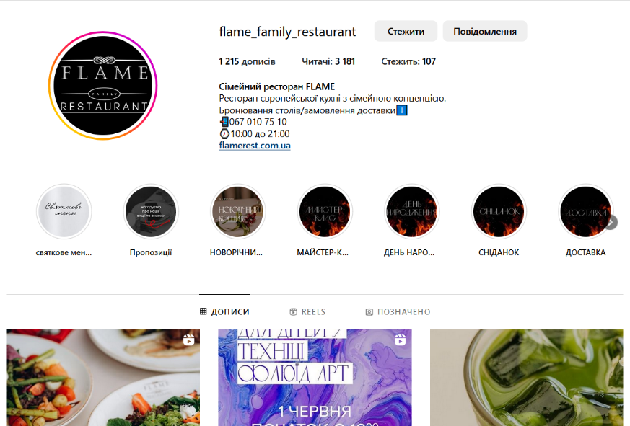
Рис. 2.1. Сторінка ресторану Flame в інстаграм
На рис. 2.1. бачимо:
ー шапка профілю:
- вся необхідна інформація (час роботи, кухня, особливість – «сімейний ресторан», адреса, актуальні номери телефонів)
- у шапці профілю є ключові слова, що допомагає потенційним клієнтам знайти акаунт у пошуку інстаграму
- посилання на активний сайт
ー фото профілю виглядає сучасно, містить назву закладу, яку добре видно як у вебверсії, так і у мобільній
ー хайлайти:
- візуальне оформлення обкладинок хайлайтів виглядає хаотично, різні за стилістикою, невпорядковані віжуали;
- шрифт на обкладинках хайлайтів занадто малий, тому підписи неможливо прочитати
- підписи до хайлайтів не мають однакової структури (є варіанти: всі літери малі, всі літери – великі, або перша літера - велика, а далі - малі)
- деякі хайлайти мають лише обкладинку, але не мають наповнення (наприклад, хайлайт «Сніданок»)
Візуальна комунікація є потужним засобом взаємодії, який привертає увагу та не залишає клієнта байдужим. Вона дозволяє компаніям створювати потрібний імідж та передавати свої цінності, повідомлення та емоції за допомогою візуальних образів. Цей підхід не лише дозволяє привернути увагу цільової аудиторії, але й побудувати позитивне сприйняття компанії та посилити її імідж. Тому візуальна комунікація є неодмінною складовою ефективної стратегії просування. [22]
Інстаграм позиціонує себе як платформу для обміну фото- та відеоконтентом, тому це ідеальне середовище для впливу на аудиторію за допомогою візуальних елементів.
Тому ми проаналізуємо візуальне наповнення сторінки ресторану Flame (рис. 2.2)
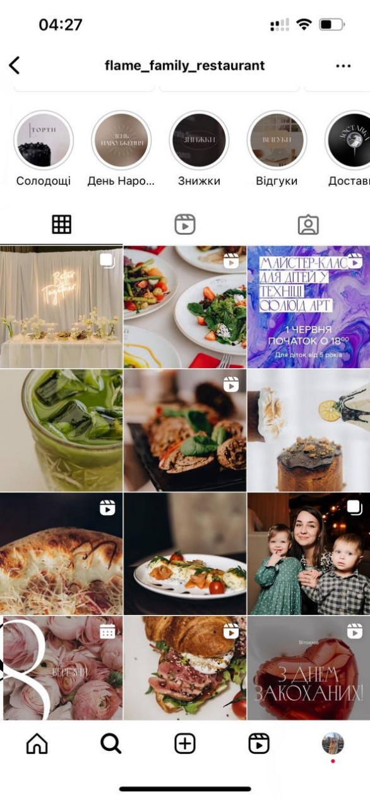
Рис. 2.2. Візуальне наповнення інстаграм-сторінки ресторану Flame
Фотографії зроблені професійним фотографом, вони виглядають привабливо та сучасно, мають професійну обробку (розмиття фону, корекція кольору) та приблизно одну кольорову гаму. Їжа виглядає апетитно. Є зміна ракурсів. Шрифти на фото сучасні та відповідають стилю ресторану.
Фото з фіолетовим фоном виділяється з-поміж загальної концепції візуалу, але навіть його було оброблено таким чином, щоб кольори були більш приглушеними, гармонійними. На фотографіях не використовуються водяні знаки для захисту контенту, що дозволяє підписникам бачити зображення в цілісності й не відволікатись на ніщо інше.
Відеоконтент, зокрема рілси, мають обкладинку, яка гармонійно вписується у візуальний стиль сторінки. Вони відтворюються у високій якості й мають привабливу та сучасну картинку. Шляхом вдалої зміни кадрів та ракурсів, а також підбору відповідної музики, відео захоплює увагу глядача, не викликаючи бажання швидко промотати його. Воно змонтоване з урахуванням того, щоб глядач мав можливість роздивитись фрагмент, але не починав нудьгувати.
Ресторан Flame також приєднався до трендів інстаграму, залучивши до свого відеоконтенту адаптацію вірусного відео під назвою "Скоро вже буде Пасха, так що заказуйте м’яско". Цей тренд був використаний вдало, підштовхуючи користувачів замовляти продукцію перед святами в ресторані. Відео було опубліковане у відповідний час, перед Великоднем, і отримало позитивний фідбек від підписників, що виражали свої враження у коментарях.
Попри те, що в інстаграмі візуальна складова має велике значення, це не означає, що текстовий матеріал під фото не вимагає особливого підходу. Тому ми продовжимо розглядати текстовий супровід публікацій ресторану Flame.
На сторінці Flame короткі лаконічні дописи, які доповнюють фото та передають необхідну інформацію, проте не вимагають від читачів багато часу та зусиль на читання. (Додаток Б). Ці пости часто містять заклики до дії, такі як "поділіться своїми враженнями у коментарях", "спробуйте цю страву", "готуйте страви на свято" та інші. Вони мають за мету залучити увагу та заохотити читачів до дії.
Також ресторан Flame використовує додатковий інструмент в інстаграмі, а саме додавання відповідної музики до своїх фото. Цей підхід допомагає передати атмосферу і створити приємне враження. Він впливає на різні канали сприйняття людини, включаючи візуальний та аудіальний, що сприяє кращому запам'ятовуванню і формуванню приємних асоціацій.
Проте ми відзначаємо, що компанія не має чіткої стратегії щодо розміщення публікацій, оскільки вони виходять нерегулярно. Це призводить до зменшення рівня залученості аудиторії в інстаграм-профілі. Також немає акценту на унікальності ресторану. Потрапивши на профіль Flame, потенційним відвідувачам буде складно зрозуміти, а в чому саме виражається «сімейна концепція», яка зазначена у назві та шапці профілю, бо це ніяк не висвітлено у комунікації в публікаціях. Тому варто зосередити увагу на донесенні таких аспектів, як наявність дитячої кімнати та спеціального дитячого меню. Це свідчить про те, що Flame враховує потреби і бажання дітей та їх батьків, створюючи комфортні умови для відпочинку всієї родини. Також слід зазначити, що в ресторані є спеціальні простори для годування та догляду немовлят, що забезпечує зручність для батьків з маленькими дітьми.
Крім того, варто висвітлити, що ресторан Flame пропонує виключно безалкогольні напої. Це важлива особливість, яка робить заклад привабливим для тих, хто уникає алкоголю або шукає альтернативи. Розповідаючи про це, можна наголосити на здоровому та безпечному середовищі, створеному в ресторані для всіх відвідувачів.
Крім того, відсутня інформація, яка може додатково привернути клієнтів, наприклад, про наявність бонусної програми або такі послуги, як кейтеринг, можливість проведення банкетів та приготування солодощів на замовлення (торти, капкейки, пряники та кейк попси).
Крім того, варто приділити увагу оформленню хайлайтів, зробивши підписи єдиним стилем, додавши зрозумілі обкладинки та заповнивши хайлайти необхідною інформацією. Це допоможе зробити профіль актуальним та надати важливу інформацію потенційним відвідувачам.

2.2 Вибір основних інструментів для просування та складання контент-плану
Створення стратегії SMM є складним та багатоетапним процесом, який є важливою складовою для успішного просування компанії у соціальних мережах. Ця стратегія допомагає нам чітко визначити план дій на інтернет-платформах і зрозуміти, які конкретні результати ми прагнемо досягти. Для створення стратегії ми виділимо основні напрями роботи:
- покращення візуального оформлення шляхом зміни та впорядкування хайлайтів
- збільшення охоплення та залученості аудиторії на сторінці
- підвищення знання споживачів про унікальність закладу та додаткові послуги
- створення повідомлень, спрямованих на кожен сегмент нашої цільової аудиторії
Як вже зазначалося, інстаграм є платформою, що акцентується на візуальному змісті. Тому створення привабливого та збалансованого візуального наповнення сторінки в інстаграмі є одним з найважливіших аспектів.
З метою поліпшення візуального вигляду ми передусім зосередимось на розробці та зміні візуального оформлення обкладинок хайлайтів. Також ми працюватимемо над вибором читабельних шрифтів, структуруємо підписи відповідно до певних шаблонів, виділимо необхідні категорії та надамо хайлайтам належне наповнення. Наша мета полягає в тому, щоб цей блок був не лише естетичним, але й інформативним, надаючи підписникам сторінки ресторану Flame зручну та естетичну візуальну презентацію.
У межах комунікаційної стратегії етап медіапланування включає розробку контент-плану - детального планування публікацій на конкретній платформі. Головним завданням є створення цінного, логічного та поетапного контенту, який буде вигідним як для власника сторінки (для просування компанії та стимулювання продажів), так і для аудиторії (надання корисної інформації). [17]
Публікації відіграють важливу роль у комунікаційній стратегії нарівні з рекламою. В основному «тепла» аудиторія, тобто ті, хто вже мав контакт з брендом, ознайомлюється з публікаціями. Це можуть бути постійні клієнти або користувачі соціальних мереж, які знайшли публікації через рекламу або органічне просування.
Сам же контент може бути комерційного, розважального та інформаційного змісту. [10] Для публікації на сторінці ресторану Flame ми ретельно плануємо пости таким чином, щоб забезпечити баланс між цими трьома типами контенту. Такий підхід дозволить нам не лише просувати ресторан та стимулювати продажі, але й супроводжувати нашого клієнта на всіх його етапах взаємодії із рестораном, інформуючи, зацікавлюючи, закликаючи до дії, тобто вибудовувати взаємну комунікацію.
Ми продовжимо використовувати наявний tone of voice: дружню тональність спілкування з наголосом на сімейні цінності – живий діалог з емоцією, легку для сприйняття манеру написання постів, гостинні заклики до дії. Однак буде зроблено акцент на те, що ресторан та відвідувачі це ком’юніті/акцент на залученості відвідувачів до життя ресторану. Для того, аби показати відвідувачам, що їх думка важлива, будуть робитись опитування в сторіз/в постах з закликом ділитись своєю думкою, далі результати опитування будуть опрацьовані та видані у вигляді результату. Обов’язково після цього буде наданий певний звіт також в сторіз чи пості з посилом «ми прислухались до вашої думки та ось як відреагували», щоб підписники відчували, що вони частина великої родини, спільноти, що їх голос важливий і що саме вони впливають на її розвиток.
Пости будуть мати певні тематики та рубрикації, наприклад, такі як «оновлене меню» - серія постів з візуальним та текстовим контентом, які мають на меті ознайомити відвідувачів з новинками. «Готуємо із шефом» - рубрика відеоконтенту (рілсів), де бренд-шеф/шеф-кухар ресторану Flame буде ділитись простими в приготуванні рецептами, аби допомогти приготувати щось смачне швидко та легко. Такий вид контенту люди часто поширюють та зберігають, що допоможе органічно просувати сторінку та збільшить впізнаваність бренду.
У наших постах будуть сформульовані звернення до кожного сегмента нашої цільової аудиторії: молоді подружжя з маленькими дітьми, сім’ї з підлітками, пари без дітей та працівники й бізнес-професіонали. Наші повідомлення будуть спрямовані на кожну з цих груп, враховуючи їхні потреби та інтереси.
Також будуть пости, спрямовані на підвищення обізнаності про додаткові опції: наявність бонусної накопичувальної програми, кейтеринг, організація свят, подарункові сертифікати, виготовлення солодощів на замовлення (торти, капкейки, пряники та кейк-попси).
У комунікаціях варто зосередитись і на сімейній концепції, передаючи ідею, що ресторан Flame - це спокійне, затишне та безпечне місце. Для цього наголошуємо на таких особливостях, як наявність дитячої кімнати, спеціального дитячого меню та зони для годування та догляду немовлят. Також зазначимо, що ресторан пропонує виключно безалкогольні напої, що сприяє створенню безпечної та родинної атмосфери.
Для стимулювання активності на сторінці ми запланували проведення конкурсу. Щоб взяти участь, учасники повинні будуть лайкнути кілька останніх публікацій, відмітити одного свого друга (реальний обліковий в інстаграмі) та бути підписаними на сторінку ресторану Flame. Цей захід допоможе збільшити активність на сторінці, підвищить впізнаваність бренду та може привести нових підписників. В цілому далі це буде комплекс заходів.
У сторіз будуть публікуватись розклад та анонси заходів, зокрема майстер-класів з малювання та кулінарії для дітей та їх батьків. Такий підхід дасть змогу батькам заздалегідь планувати дозвілля своїх дітей. Це особливо актуально, бо більшість цільової аудиторії це люди, що працюють, і їм було б легше взяти учать у майстеркласі зі своїми дітьми, якби вони знали про його проведення заздалегідь, а не за кілька днів. Крім того, такий підхід підвищить цікавість до наших сторіз, збільшить кількість переглядів та сприятиме просуванню їх серед інших підписників
Також щотижня в наших сторіз будуть вивішуватись віконечка для відповідей з різними питаннями, на які підписники зможуть відповісти. Ми зацікавлені у їхніх відгуках та пропозиціях. Наприклад, ми можемо запитати: "Яку страву ви хотіли бачити у нашому новому меню?", "Яку страву ви хотіли б побачити на майстер-класі від нашого шеф-кухаря на цьому тижні?" або "Що би ви хотіли змінити в обслуговуванні у нашому закладі?". Такий підхід допоможе краще зрозуміти нашу аудиторію та створювати контент, який відповідає їхнім потребам і бажанням. Крім того, це дозволить нашим підписникам почуватись причетними до життя ресторану та зрозуміти, що їхній голос важливий для нас. Ми завжди готові відреагувати на їхні відповіді та врахувати їхні пропозиції у нашій роботі.
Ще одним важливим кроком у стратегії просування є використання хештегів у публікаціях. Користувачі інстаграму активно використовують хештеги для пошуку товарів, послуг та інформації, тому релевантні та тематичні хештеги у наших постах допомагатимуть збільшити охоплення нашої аудиторії. Ці мітки допомагають потенційним клієнтам знайти нашу сторінку та ознайомитися з нашим контентом. Крім того, ми також будемо використовувати унікальні хештеги для окремих рубрик (наприклад, для пошуку актуальних майстер-класів ресторану, пошуку реальних відгуків клієнтів чи відео з рецептами від бренд-шефа), що допоможе нашим читачам зручно знаходити та організувати дописи.
Після підготовки необхідної інформації ми розробили контент-план на 14 днів для сторінки ресторану Flame. Приклад якого у додатках. (Дод. В)
Протягом цього періоду ми зможемо проаналізувати вже реалізовані проєкти та зробити прогноз ефективності подальшої стратегії. Це допоможе визначити, яким чином потрібно продовжувати далі. Також буде можливість виявити фактори, які можуть потребувати зміни або вдосконалення. Ми ретельно проаналізуємо результати і врахуємо їх при подальшому розвитку стратегії, щоб досягти максимальної ефективності.

2.3 Аналіз результатів та прогноз ефективності створеної концепції просування
Першим етапом роботи була зміна візуального оформлення хайлайтів. Вони є одними з перших речей, на які звертають увагу відвідувачі інстаграм-сторінки. На рис 2.3 ми бачимо макет розроблених обкладинок в поєднанні з наявним візуалом сторінки.
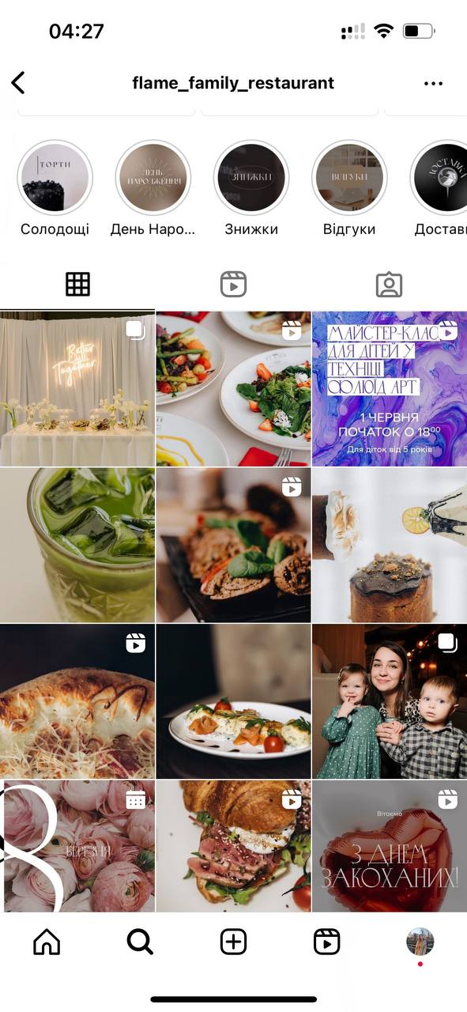
Рис 2.3. Макет оновлених хайлайтів
Для розробки ми використали кольори, які часто трапляються у фотографіях профілю: білий, чорний, кремовий. Використовуючи написи великими літерами, ми забезпечили читабельність тексту. А обраний шрифт із засічками відмінно перегукується з дизайном логотипа та стилістикою ресторану. Кожен хайлайт має свій унікальний дизайн, що додає сучасності та дозволяє уникнути одноманітності, але при цьому гармонійно поєднується із загальним стилем сторінки.
Назви хайлайтів тепер мають єдину структуру написання: перша літера слова - велика, а всі наступні - малі. Також ми виділили необхідні категорії: «Літнє меню», «Знижки», «Доставка», «Дитяча кімната», «Майстер-класи», «День народження», «Кейтеринг», «Солодощі», «Відгуки». Та зробили наповнення контентом по тематиці кожного хайлайта. Наразі цей блок чітко структурований, тому потенційним клієнтам буде легше знайти необхідну інформацію.
Відповідно до підготовленого контент-плану було розроблено наповнення для постів та сторіз з метою презентації нового сезонного меню ресторану Flame. (Дод. Г, рис. 1.) Для сторіз були обрані відеофрагменти, що демонструють процес приготування нових страв. Відео були оформлені за допомогою графічних елементів – фото страви тепер містять назву страви та ціну. Це дає користувачу повніше уявлення про пропозиції, і є зручним форматом отримання інформації. Відео приготування виглядає естетично та в поєднанні з музикою викликає бажання додивитись сторіз до кінця. Фотографії страв, процес приготування яких був щойно продемонстрований, викликають апетит та смачні асоціації з рестораном Flame. Цей формат дозволяє познайомити споживачів з новими пропозиціями. Через 24 години сторіз зникають, тому їх варто зберегти в хайлайт «Літнє меню». Так як фотографії оформлені в форматі меню – фото страви, назва і ціна, то підписникам буде легко ознайомитись з пропозиціями.
Також був опублікований пост у форматі рілс, де було продемонстровано процес приготування та оформлення страв з нового меню. (Дод. Г, рис. 2). На обкладинку було вибрано фотографію однієї з найнезвичайніших страв з нового меню - салату з полуницею та сиром рікота, що має потенціал зацікавити гостей. Текст публікації доповнює відео розповіддю про використані інгредієнти та активним закликом «подаруйте собі цю неперевершену гастрономічну насолоду». До публікації був доданий унікальний хештег ресторану «#flamefamilyrest». Використання унікального хештегу допомагає підкреслити винятковість й відрізнитися від інших ресторанів. А також такий прийом може підвищити залученість аудиторії (люди зможуть публікувати на своїх особистих сторінках фотографії з ресторану, відмічати геолокацію та використовувати хештег). Це сприятиме формуванню спільноти, підвищить впізнаваність бренду, а також допоможе просуванню інстаграм-сторінки ресторану. Надалі цей хештег варто додавати до кожної публікації та стимулювати його використання відвідувачами
Для підвищення обізнаності про додаткові послуги ми підготували матеріали, присвячені кейтерингу. У сторіз були використані фотографії у світлих тонах, на яких зображено зал для заходів у ресторані Flame. (Дод. Г, рис. 3) Ці зображення демонструють приклади оформлення та сервірування столів, що є корисним для потенційних замовників. Сторіз також містять основну інформацію, викладену шрифтами бренду. Для перевірки активності та залученості аудиторії в нижню ліву частину сторіз було додано реакцію-емоцію, на неї натиснуло ~30% більше користувачів, ніж до впровадження змін.
Додатково для інформування підписників про кейтеринг був опублікований пост. (Дод. Г. рис. 4) Він містить фотографії готових страв, відео з процесом сервірування та текстовий блок, який привабливо розповідає про переваги кейтерингу від ресторану Flame. Також надана необхідна інформація про процес організації та заклик до дії. Такий формат допомагає залишити приємне враження та надає вичерпну інформацію.
Надалі опубліковані сторіз на тему кейтерингу рекомендується додати до хайлайту «Кейтеринг», оскільки вони містять актуальну для подальшого використання інформацію та мають візуальний супровід, що надасть користувачу вичерпну інформацію щодо послуги.
Для представників бізнес-спільноти ми впровадили рубрику у сторіз під назвою «Сьогодні на обід», де щоденно о 12:30 публікується меню бізнес-ланчу.(Дод. Г. рис 5). На фотографіях відразу вказано перелік страв, ціни, номер телефону для замовлення доставки, а також нагадування про можливість замовити «в один клік» у діректі. Такий підхід спрощує процес замовлення страв, оскільки користувачі одразу бачать доступні страви, що має вплив на їхні емоції та апетит. Зручне подання необхідної інформації, а також швидкість та легкість оформлення замовлення стимулюють продажі.
Ці сторіз виконують інформаційну та нагадувальну функції. Згідно з внутрішніми даними ресторану, кількість замовлень обідніх меню з опцією доставки зросла приблизно на 9 замовлень в день. Такі результати свідчать про те, що споживачам не вистачало обізнаності про цю функцію та/або проходження вчасних нагадувань, і рубрика успішно розв’язує цю проблему.
При регулярному використанні очікується, що ця рубрика стане ще більш ефективною. Це пов’язано з механізмами роботи інстаграму. Через певний час сегмент підписників, які зацікавлені в обідніх пропозиціях, звикнуть, що є така рубрика, та стануть регулярно переглядати сторіз ресторану Flame для отримання зручної та швидкої інформації про меню. Завдяки високому показнику переглядів алгоритми соціальної мережі будуть розміщувати іконку зі сторіз ресторану на перших позиціях в стрічці сторіз. Такий підхід корисний, оскільки алгоритми розпізнають цікавість до контенту та починають його органічно рекомендувати іншим клієнтам. Це значно збільшує кількість переглядів та, відповідно, підвищує кількість продажів. Додавши розважальний й інтерактивний контент, ресторан матиме змогу зацікавити цей та інші сегменти аудиторії, щоб доносити ідентичність та імідж бренду.
Проаналізувавши фактори успішного розвитку інших інстаграм-акаунтів у сфері ресторанного бізнесу, ми виокремили низку вимог для успішного залучення аудиторії та просування акаунту, а в результаті збільшення впізнаваності бренду та продажів продукції:
- Корисність: контент містить актуальну та потрібну інформацію, яка цікавить підписників, доноситься цінність та унікальність закладу
- Достовірність: використовується лише правдива інформація
- Доступність: має відповідний tone of voice, що зрозумілий та відгукується аудиторії
- Коректність мови: в тексті відсутні граматичні, пунктуаційні та стилістичні помилки
- Емоційність: інформація цікава та запам'ятовується, застосовуються вдалі креативні елементи та візуалізація страв, прищеплюються асоціації з певною атмосферою
- Регулярність: контент виходить стабільно, це забезпечує цікавість, розвиток лояльності та укріплення іміджу компанії та стимулює просування завдяки алгоритмам інстаграму
- Оптимізація: на сторінці присутня вся необхідна інформація, вона легко знаходиться користувачем. Також покращено та полегшено процес замовлення доставки чи бронювання. Використовуються хештеги та пошукові слова для оптимізації та додаткового органічного просування.
Реалізація цих пунктів дозволяє успішно комунікувати з аудиторією та досягати поставлених цілей. Розроблені рекомендації, що відповідають кожному з цих пунктів, засвідчують, що надана концепція просування є ефективною для реалізації.
Отже, ефективність створеної концепції просування передбачає вдосконалення вже наявних опцій, реалізацію нових підходів на засадах системності, клієнтоорієнтованості. Соцмережі – не є сталими платформами, вони акумулюють у собі сучасні рішення, які постійно змінюються. Тому важливо бути гнучким при побудові концепції, оновлювати її з появою нових трендів, адаптуючи до конкретних потреб бізнесу. Комплексне поєднання сучасних рішень у визначеному сегменті та постійна взаємодія з аудиторією, акцент на її залученості до процесів бізнесу, впливі на зміни, допоможуть сформувати ком’юніті амбасадорів, які, своєю чергою, внаслідок високого рівня лояльності також просуватимуть бренд.

ВИСНОВКИ

У першому розділі дипломного проєкту проведено дослідження, яке розкрило сутність понять «маркетингові комунікації» та «SMM». Додатково була проведена аналітика актуальності використання соціальних мереж у сучасних умовах та реаліях для просування брендів і компаній.
Вивчено конкуренте середовище, проведено порівняльний аналіз інстаграм-сторінок конкурентів. Виявлено конкурентні переваги ресторану Flame, розроблено матрицю стратегічних заходів, що відповідають комунікаційним цілям. Ця матриця спрямована на використання сильних сторін бренду для досягнення нових можливостей, а також на нейтралізацію слабких сторін та уникнення потенційних загроз.
Окремо була проведена детальна аналітика цільової аудиторії. Застосовано сегментацію згідно із соціально-демографічними характеристиками та методикою «5W» М. Шеррингтона. Цей підхід дозволив виділити окремі сегменти нашої цільової аудиторії і зосередитись на кожному з них, розробляючи стратегію відповідно до їхніх особливостей та розв’язуючи проблемні питання.
У другому розділі дипломного проєкту було проведено дослідження поточного стану діяльності компанії на платформі інстаграм. У рамках цього дослідження було проаналізовано наявну комунікацію ресторану Flame, зокрема акцентуючи на використані стратегії та тон спілкування з аудиторією. Аналіз дозволив оцінити ефективність і результативність поточних комунікаційних зусиль ресторану в соціальній мережі інстаграм. Такий аналіз є важливим для визначення проблемних аспектів комунікації та розробки стратегії подальшого вдосконалення присутності бренду на платформі інстаграм.
Наступним етапом було визначення основних напрямків роботи, включаючи стратегію просування та комунікації. Були обрані основні інструменти для ефективного використання в інстаграмі з метою досягнення поставлених цілей. Крім того, був складений детальний контент-план, який визначає графік публікацій, типи контенту, а також ключові повідомлення та акценти. Всі ці кроки були підібрані з урахуванням потреб цільової аудиторії та визначених комунікаційних цілей. Такий підхід дозволяє забезпечити систематичну та цілеспрямовану присутність компанії в соціальних мережах.
У ході реалізації було підготовлено контент та впроваджені зміни з метою покращення візуальної та інформаційної складових акаунту, щоб зробити його привабливим та надати всю необхідну інформацію для зручності клієнтів. Зазначені зміни актуальні, оскільки попереднє дослідження показало, що наявний дизайн сторінки та публікації не повністю задовольняють потреби споживачів, не надають важливу інформацію про доступні опції та не залучають деякі сегменти цільової аудиторії.
Після проведення аналізу результатів було оцінено ефективність та доцільність використання визначених інструментів та стратегії загалом. Результати підтвердили, що розроблена концепція просування інстаграм-сторінки ресторану Flame є ефективним маркетинговим каналом для посилення позицій бренду на ринку та збільшення продажів.

СПИСОК ВИКОРИСТАНОЇ ЛІТЕРАТУРИ

- Адрушкевича M. Креативний менеджмент в сучасному управлінні компаній. Вісник Чернівецького національного університету ім. О. Федьковича. Чернівці, 2020. Вип. 3 (11), С. 35-37.
- Андрушкевич М. Актуальність застосування інструментів smm у маркетинговій діяльності підприємств. Маркетингова діяльність підприємств: сучасний зміст : збірник наукових праць за матеріалами II Міжнародної науковопрактичної конференції (м. Полтава, 21–22 квітня 2016 р.). 2016. С. 20-22.
- Андрушкевич З. Інтернет-маркетинг у соціальних мережах. Вісник Хмельницького національного університету. 2014. Вип. 4. С. 163–166.
- Артюхіна М., Попова Г. Соціальний потенціал організації: сутність та управління інструментами SMM-маркетингу. Маркетинг і менеджмент інновацій. 2017. № 1. С. 52-61.
- Брадуленко О. Формування системи інтернет-маркетингу в сфері інформаційних технологій. . 2017. № 3. С. 11-21.
- Вовк Н., Богуш Х. Просування діяльності підприємства малого бізнесу у мережі Інтернет. Інформація, комунікація, суспільство 2019 : матеріали 8-ої Міжнародної наукової конференції ІКС-2019, 16–18 трав. 2019 р. Львів : Видавництво Львівської політехніки, 2019. С. 244–245.
- Вовчук О., Шпилик С. SMM–просування у соціальних мережах. Матеріали Ⅷ Регіональної науково-практичної інтернет-конференції молодих вчених та студентів „Маркетингові технології підприємств в сучасному науково-технічному середовищі“, 20 грудня 2017 року. ТНТУ. 2017. С. 137–138
- Вовчуком О. Основні напрями СММ в маркетингу для ведення бізнесу в сучасних умовах. Тернопільський національний економічний університет. № 2. 2022. С. 1-14.
- Данайканич, О. Вдосконалення підходів визначення ефективності рекламної діяльності підприємств. Науковий вісник Ужгородського університету. Серія: Економіка. 2011. Спецвип. 33. Ч. 4. С. 26–30.
- Дорошкевич Д. В., Томко К. В. Аналіз інструментів оцінки ефективності візуального цифрового контенту. Ефективна економіка. 2020. № 4. URL: http://ojs.dsau.dp.ua/index.php/efektyvna-ekonomika/article/view/2351 (дата звернення: 30.05.2023).
- Дослідження кількості користувачів в соціальних мережах в Україні 2022. https://www.globallogic.com/ua/about/news/social-networks-and-opportunitites/
- Кифяк О, Урда Д. Маркетинг у cоціальних медіа (SMM) як інструмент просування товарів та послуг. Міжнародний науковий журнал «Інтернаука». 2017. №14. С. 123–130
- Коломицева О., Васильченко Л. Особливості та етапи формування маркетингової комунікаційної стратегії підприємства. Маркетингові технології в умовах глобалізації економіки України : тези доп. XV Міжнар. наук.-прак. конф., 26–28 лист. 2020 р. Хмельницький : ХНУ, 2020. С. 82–84.
- Левицька Т, Чварков А. Інтелектуальна система для формування цільової аудиторії в соціальних мережах. Міжнародна конференція «Університетська наука - 2019». С. 217–218
- Лук’янець Т. Маркетингова політика комунікацій [Текст] : навч. посіб. / Т. І. Лук’янець. – 2-ге вид. доп. і перероб. – К. : КНЕУ, 2004. –524 с.
- Мальчик М., Адасюк І. Реклама в Інтернеті: теоретичний аналіз та особливості / Журнал Львівського політехнічного національного університету. 2021. Вип. 5. Ч. 1. 77 с.
- Мільчева В. Бондарчук Д. Контент-маркетинг як інструмент Digital-маркетингу. Економічні та соціальні аспекти розвитку України на початку ХХІ століття : матеріали VІІІ Міжнар. наук.-практ. конф., 15–16 жовт. 2020 р. Одеса: Одеська національна академія харчових технологій, 2020. С. 233–235.
- Підгурська І., Легкий О. Конкурентний аналіз інформаційного бізнес-середовища у цифровому маркетингу. Маркетинг і цифрові технології. 2019. Т. 3, No 3. С. 25–34
- Примак Т. Маркетингові комунікації в системі управління підприємством / Т. Примак К.: Експерт, 2001. – 387 с
- Редька В. Переваги та недоліки SMM. Виклики та шляхи стабілізації соціально-економічного розвитку України. Матеріали Всеукраїнської науково-практичної конференції студентів, аспірантів та молодих учених. 2020. С. 115–117.
- Романишин С., Греськів І. Особливості маркетингової діяльності в соціальних мережах. Вісник Національного університету "Львівська політехніка". Менеджмент та підприємництво в Україні: етапи становлення і проблеми розвитку. 2015. № 819. С. 183-188.
- Романова М. Порівняльний аналіз як метод оцінки маркетингової діяльності підприємства-конкурента. Облік, аналіз, аудит та оподаткування: сучасні концепції розвитку : зб. матер. V Всеукр. наук.-прак. студ. конф., 17 квіт. 2019 р. Київ : КНЕУ, 2019. С. 503–504.
- Садило Н. Instagram як феномен сучасного бізнесу. Соціально- гуманітарний вісник. 2019. Вип. 25. С. 187-193.
- Свергун М. Smm-маркетинг як інструмент просування продукту підприємства. Маркетингові технології підприємств в сучасному науково-технічному середовищі. Матеріали XІ Регіональної науково-практичної Інтернет-конференції молодих вчених та студентів. 2020.С. 44–45.
- Семененко, В., Юрченко В., Скригун Н. Маркетингова діяльність в соціальних мережах Facebook та Instagram. Вчені записки ТНУ імені В.І. Вернадського. 2019. № 2. С. 164‒168.
- Стеців Л. Конкурентні переваги: підходи до трактування та їх відмінності. Науковий вісник НЛТУ України. 2009. Вип. 19.12. С. 263–270.
- Федушко С. Особливості визначення та опису соціально-демографічних характеристик у соціальних комунікаціях. Вісник Національного університету «Львівська політехніка». Серія: Комп’ютерні науки та інформаційні технології. 2011. № 694. С. 75–85.
- Шляхта О. М. SWOT-аналіз як інструмент стратегічного менеджменту підприємства. Економічний простір. 2012. № 68. С. 301–309.
- Flame_family_restaurant. URL: https://www.instagram.com/flame_family_restaurant/ (дата звернення 25.05.2023).
- John Burnett, Sandra Moriarty Introduction to Marketing Communication: An Integrated Approach. Prentice Hall, 1998. С. 406
- Neil A. Morgan, Kimberly A. Whitler, Hui Feng, Simos Chari. Research in marketing strategy. Journal of the Academy of Marketing Science. 2019. № 47. С. 4–29.
- Philip Kotler. Marketing Essentials. Harvard Manage Mentor. 1980

ДОДАТОК А

Сильні сторони (S):  - Якісне візуальне оформлення:  - Професійно зроблені фотографії страв, які демонструють їх апетитність  - Естетично привабливе оформлення сторінки, що привертає увагу користувачів і створює позитивне враження про ресторан.  - Соціальна відповідальність: активна участь у благодійних заходах, що підвищує імідж ресторану та показує його залученість до суспіьного життя («добрий обід» - будь-хто, кому потрібно, може прийти та отримати безкоштовний обід, допомагають малозабезпеченим родинам та переселенцям продуктами харчування, перераховують гроші в благодійні організації і звітують про це тощо)  - Ефективна комунікація: швидке реагування на коментарі під публікаціями | Слабкі сторони (W):  - Нерегулярний та не системний контент: ресторан недостатньо часто публікує нові пости та не має чіткого контент-плану, що призводить до зниження активності та зацікавленості з боку підписників.  - Невисока впізнаваність бренду: відсутність чіткої ідентичності та стилю призводить до недостатньої впізнаваності ресторану  - Мала кількість взаємодії з боку підписників: обмежена кількість вподобань, коментарів та залучення підписників до активностей ресторану в Instagram свідчить про недостатню взаємодію з аудиторією та недостатню привабливість контенту.  - Недостатньо розгалужені канали комунікації: відсутність публічних відгуків та обмежена доступність для користувача, одна платформа (інстаграм) не містить всього переліку для зручної взаємодії (кнопки швидкого зв’язку тощо)  - Відсутність інформації про додаткові опції: відсутня інформація про додаткові послуги ресторану, такі як бонусна програма, кейтеринг, подарункові сертифікати, торти на замовлення, організація свят тощо. Це обмежує можливості залучення нових клієнтів
Можливості (O):  - Залучення користувачів до більшої взаємодії:  - організовувати конкурси та розіграші: проведення різноманітних конкурсів, де учасники можуть виграти призи або отримати знижки на послуги ресторану, стимулює активність та залучення аудиторії.  - проводити майстер-класи та кулінарні демонстрації: організація онлайн або офлайн майстер-класів, де шеф-кухар ресторану показує секрети приготування страв, сприяє залученню інтересу аудиторії та підвищенню свідомості про ресторан.  - Формування бренду, який створить емоційний зв'язок з клієнтами:  - Розвивати унікальну ідентичність та стиль: розробити чітку брендову концепцію, яка відображатиме цінності, унікальність та пропозицію. Це можна досягти через стиль оформлення, використання унікальних хештегів та розповідей про історію ресторану.  - Підтримувати емоційний зв'язок з аудиторією: Створювати контент, який спонукає до емоційного відгуку та залучення аудиторії. Це можуть бути фотографії затишного інтер'єру, страви, які викликають апетит, а також історії успіху клієнтів, які відвідали ресторан, рубрика від шеф кухаря, сторітейлінг в сторіз тощо  - Залучення впливових осіб: співпраця зі шеф-кухарями, кулінарними експертами або лідерами думки у галузі харчування дозволить підняти репутацію ресторану та привернути увагу більш широкої аудиторії, а співпраця з блогерами, наприклад які спеціалізуються на оглядах ресторанів та кулінарних закладів, може значно підвищити видимість ресторану та привернути нових підписників у соціальних мережах  - Використання інстаграм для підвищення обізнаності про додаткові послуги: рекламування подарункових сертифікатів, бальної системи знижок, кейтерингу в інстарам збільшить обізнаність про спектр послуг та може привабити нових клієнтів | Загрози (Т):  - Поява нових сильних конкурентів з аналогічної ніші: виникнення нових ресторанів або закладів з подібними концепціями може призвести до зменшення частки ринку та залучення клієнтів до конкурентів.  - Форс-мажорні обставини (наслідки пандемії, війна в країні): можуть спричинити зміни в економічному та соціальному середовищі, що може негативно вплинути на можливості, платоспроможність та настрої клієнтів.  - Економічні чинники: інфляція та зростання вартості ресурсів можуть призвести до збільшення витрат на інгредієнти, персонал та інші складові бізнесу, що може вплинути на прибутковість ресторану.  - Зниженний прибуток через відсутність просування: недостатнє просування ресторану та його послуг в Інстаграм може призвести до низького рівня впізнаваності бренду та обмеження потенційного клієнтського бази (в тому числі, втрата молодіжної авдиторії, яка активно використовує соц.мережі), що впливає на прибутковість
Таблиця 1. Детальний SWOT-аналіз ресторану Flame

ДОДАТОК Б

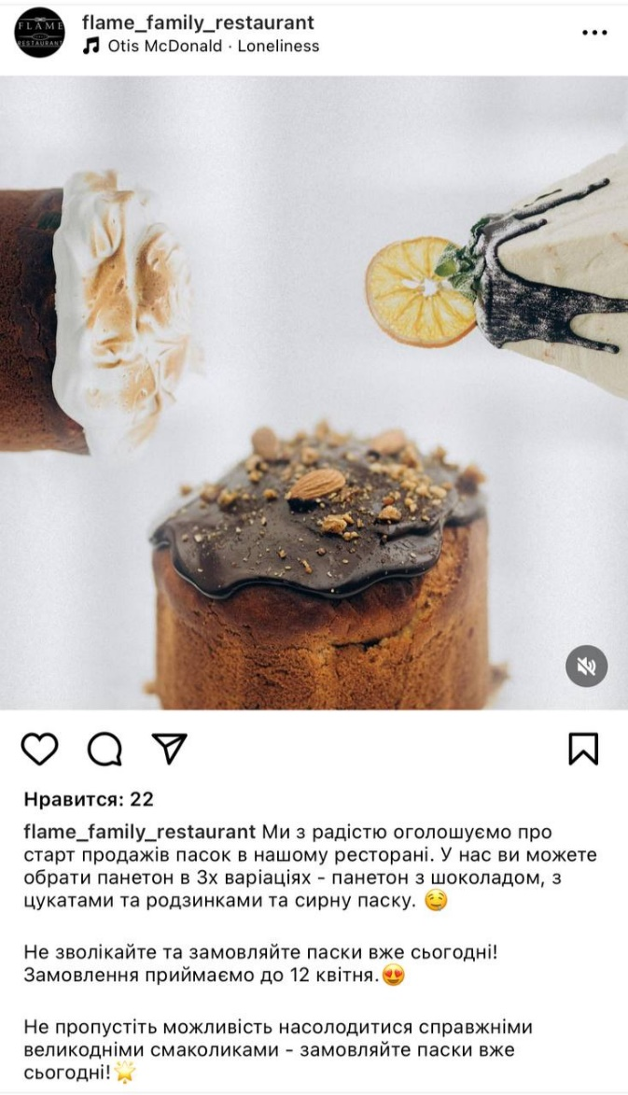
Рисунок 1. Приклад текстового наповнення публікації на сторінці ресторану Flame

ДОДАТОК В

Дата | Формат публікації | Вид контенту, ціль | Тема | Заголовок | Коментарі
Сб.,  24.05 | Рілс з естетичною нарізкою фрагментів приготуваня нових страв. | Рекламний та брендований, ціль - інформування | Ознайомити споживачів з новинками у меню | Наше нове сезонне меню | Обкладинка рілсу має вписуватись у візуал профілю. Додати активний унікальний хештег #flamefamilyrest
Сб.,  24.05 | Сторіз | Рекламний та брендований, ціль - інформування | Анонс нового меню, |  | Опублікувати першу сторіз о 12:00, потім о 14:00. Виставляти естетичні короткі ролики приготування нових страв, які будуть підігрівати цікавість до рілс. Після публікації рілс повідомити про це в сторіз.
Пн.,  26.05 | Публікація з фотографією та постом. | Контент що залучає, ціль розважальна. | Розповісти про комічні ситуації з дітьми | Смішні пригоди з нашими малюкам | Фото – діти з посмішкою. Розповідати історії виключно анонімно та лише ті, які батьки дозволили розповісти.
Пн.,  26.05 | Сторіз | Контент що залучає, ціль розважальна. | Заклик батьків поділитися кумедними історіями, які були у їх дітей |  | Перша сторіз – дати віконечко для відповідей. Далі впродовж дня публікувати відповіді.- 2-3 сторі. (Спитати тих, хто відповідає, чи можна розмістити їх історії анонімно в сторіз)
Вт.,  27.05 | Пост | Рекламний. Ціль - збільшнення відвідуваності та продажів | Показати асортимент нових сімейних обідів та ланч меню, розповісти про знижки | Смачні обіди зі знижкою з 12:00-15:00 | Додати апетитне фото. Запитати чи хтось вже куштував. Попросити поділитись враженнями.
Вт.,  27.05 | Сторіз | Рекламний. Ціль - збільшнення відвідуваності та продажів | «Сьогодні на обід» |  | Вказати яка страви будуть доступні, вартість обіду та номер для замовлення доставки.
Таблиця 2. Приклад контент-плану для інстаграм-сторінки ресторану Flame

ДОДАТОК Г

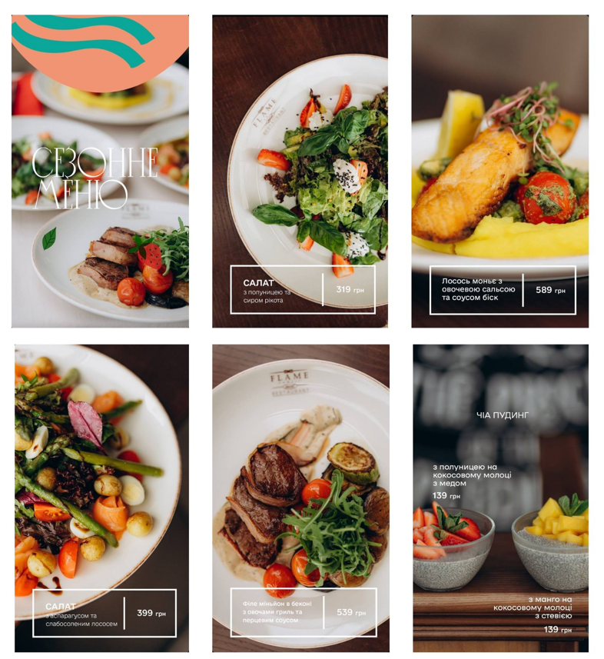
Рисунок 1. Серія сторіз присвячена новим стравам ресторану. Контент для хайлайтів “Літнє меню”

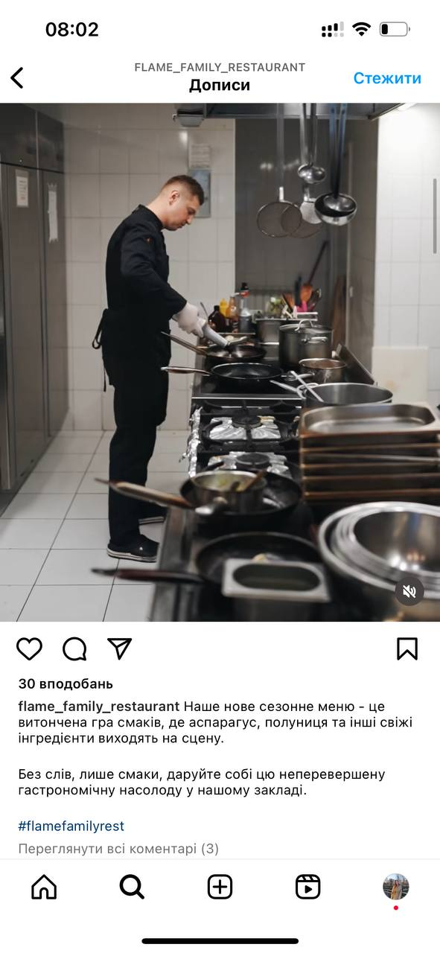
Рис 2. Пост присвячений новому меню. Використання фірмового хештегу.

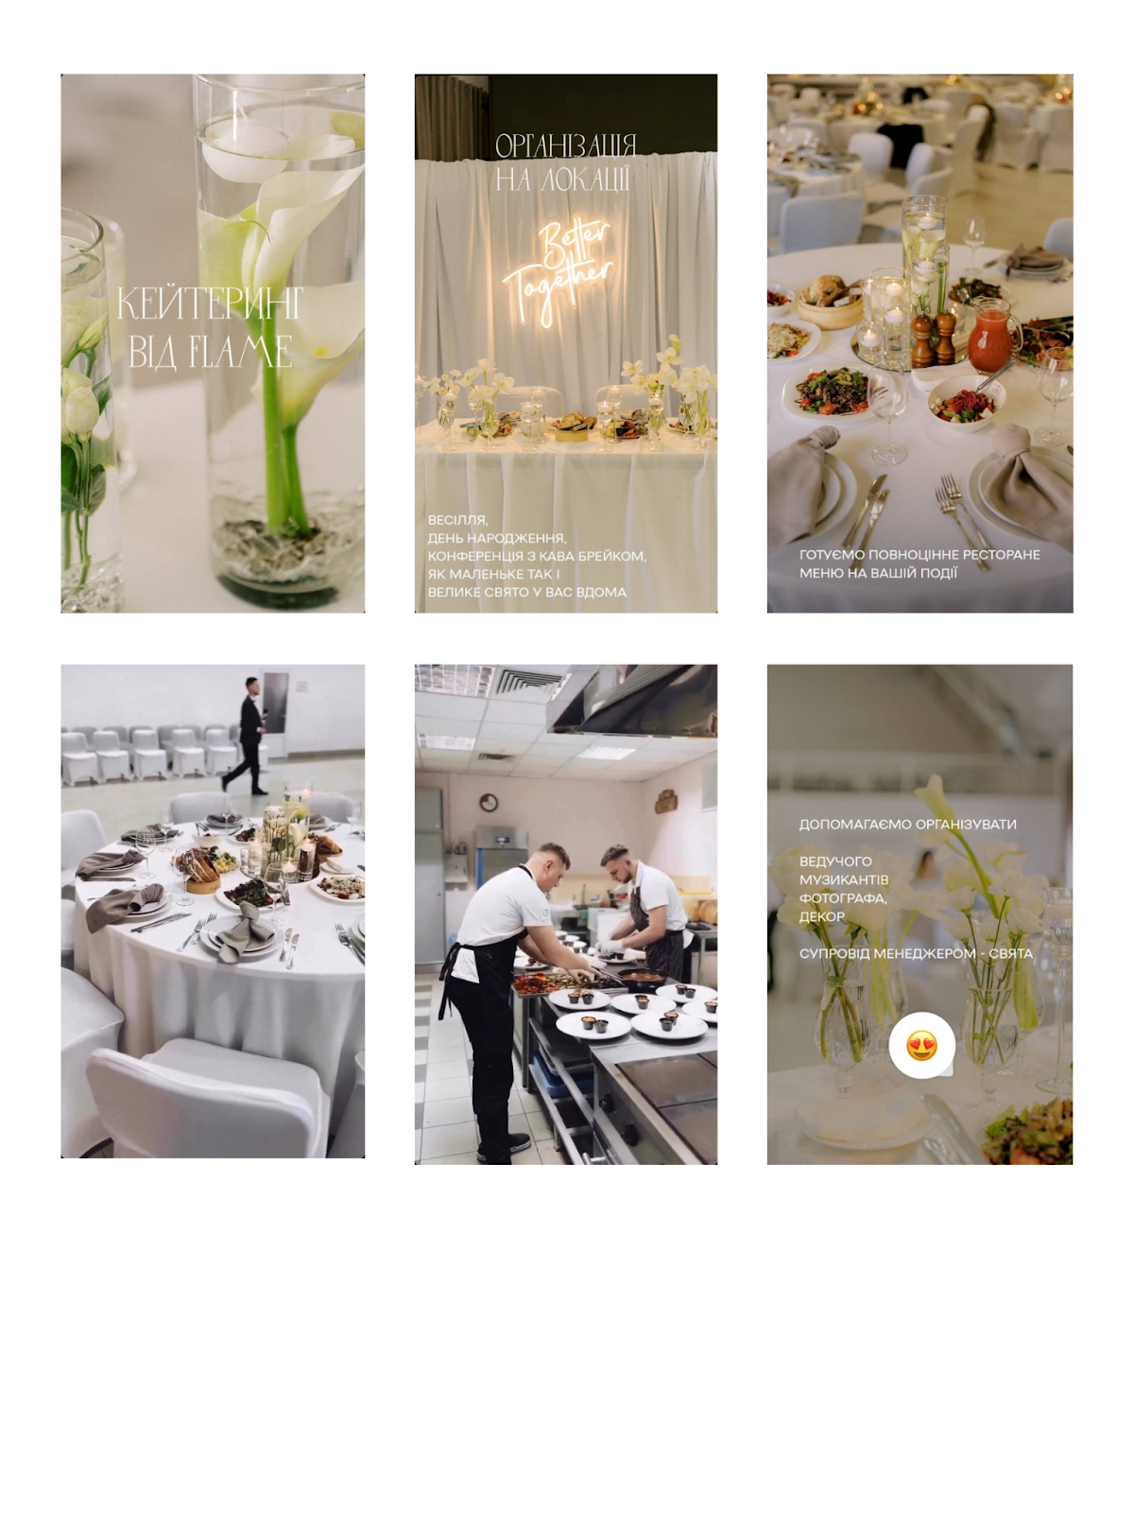
Рисунок 3. Сторіз присвячені послузі кейтерингу. Контент для хайлайтів “Кейтеринг”

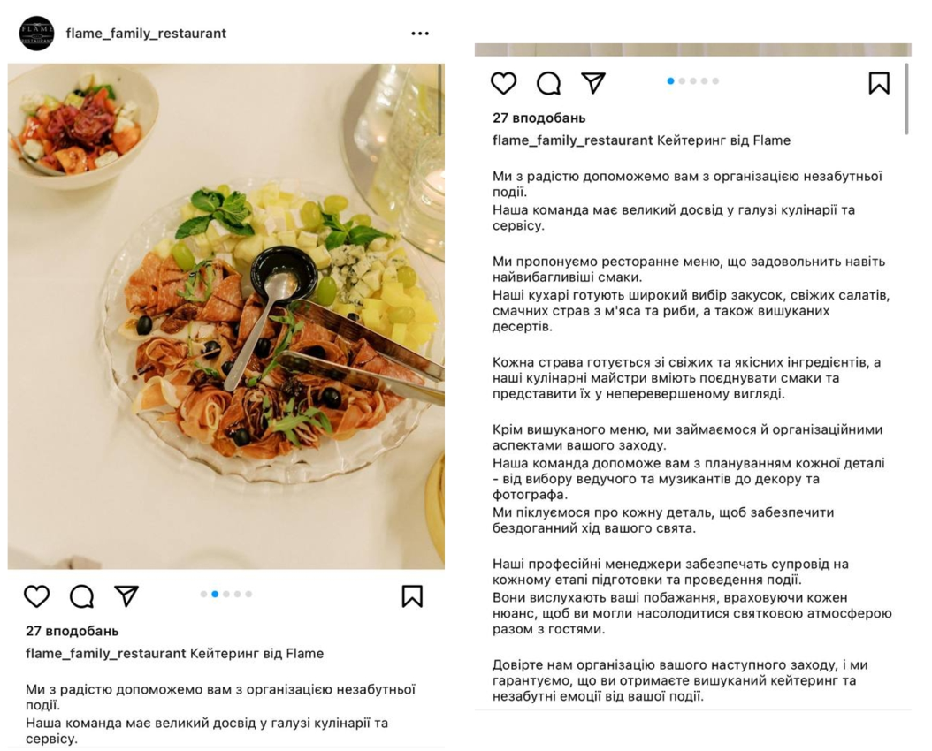
Рисунок 4. Публікація яка інформує про послуги кейтерингу.

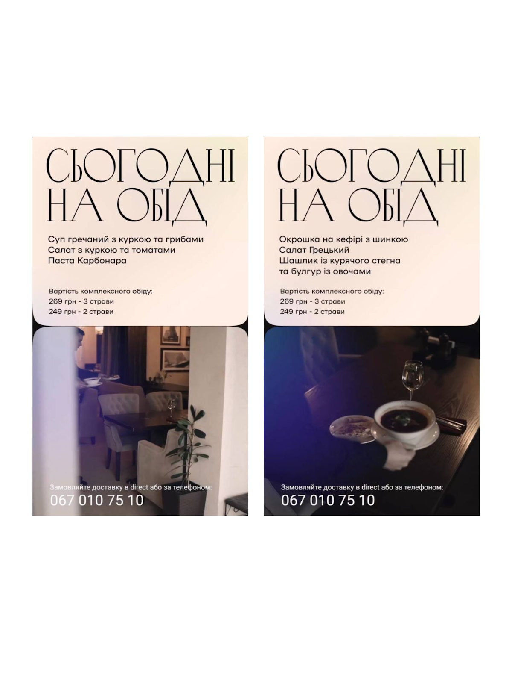
Рисунок 5. Матеріали для щоденної рубрики у сторіз «Сьогодні на обід»

ДОДАТОК Д
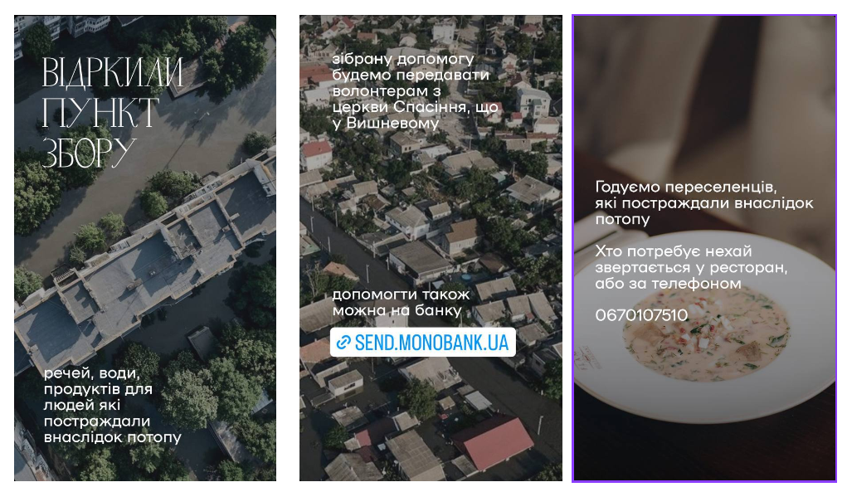
Рисунок 1. Сторіз які демонструють соціальну відповідальність

